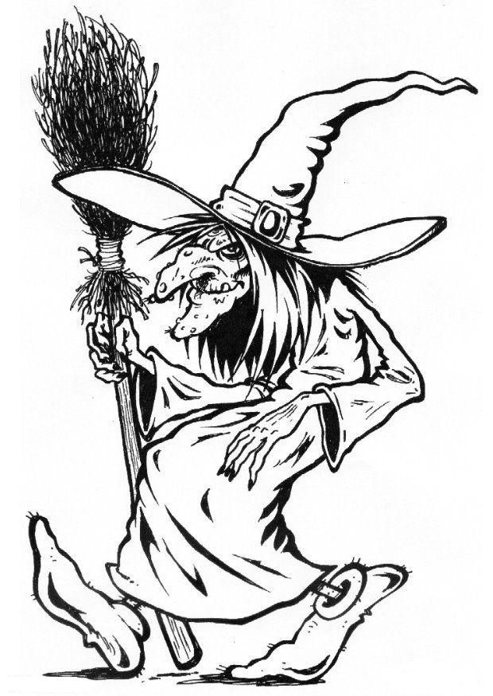

**30.4. od 17:00**

**V areálu u Nové Zvole**

Soutěž o nejkrásnější čarodějnici a čaroděje

Občerstvení, pohoda, skluzavka,

nafukovací hrady, opékání buřtů.

K poslechu a k pobavení hrají EXELENCE

**ČARODĚJNICE VE ZVOLI**